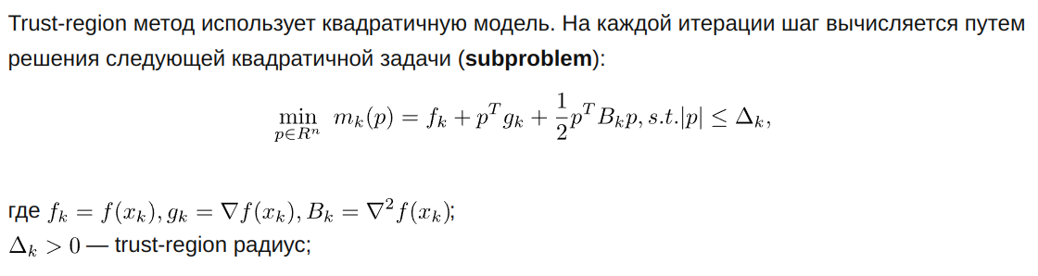­

**Newton**

Основная идея метода заключается в следующем: задаётся начальное приближение вблизи предположительного корня, после чего строится касательная к графику исследуемой функции в точке приближения, для которой находится пересечение с осью абсцисс. Эта точка берётся в качестве следующего приближения. И так далее, пока не будет достигнута необходимая точность.

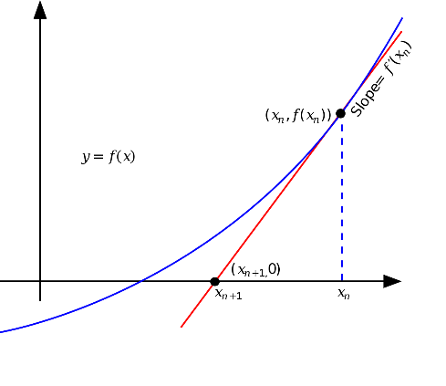

**Gauss-Newton**

В отличие от метода Ньютона, алгоритм Гаусса — Ньютона может быть использован только для минимизации суммы квадратов, но его преимущество в том, что метод не требует вычисления вторых производных, что может оказаться существенной трудностью.

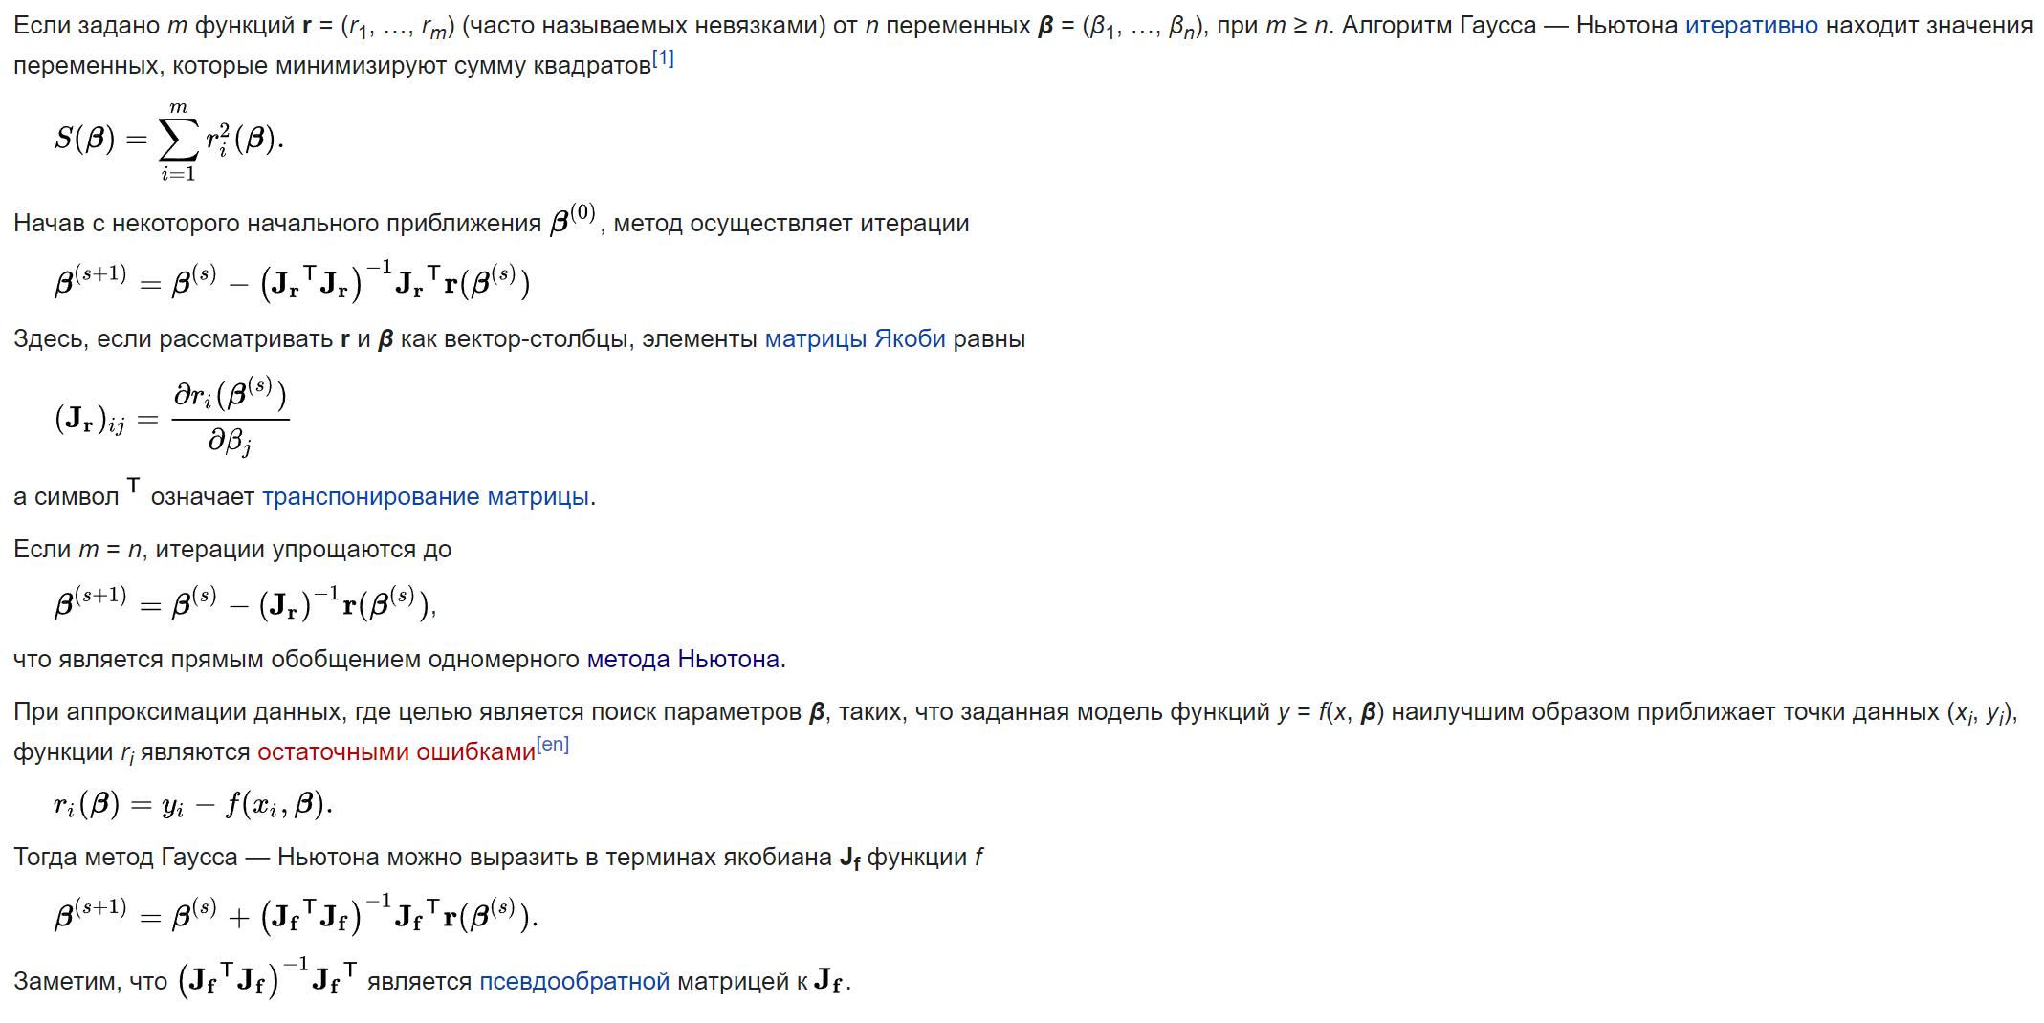

**Powell Dog Leg**

Используется в случае, если матрица Гессе (или ее приближение) положительна определена.  
Наиболее простая и интересная версия метода работает с многоугольником, состоящим всего из двух отрезков.

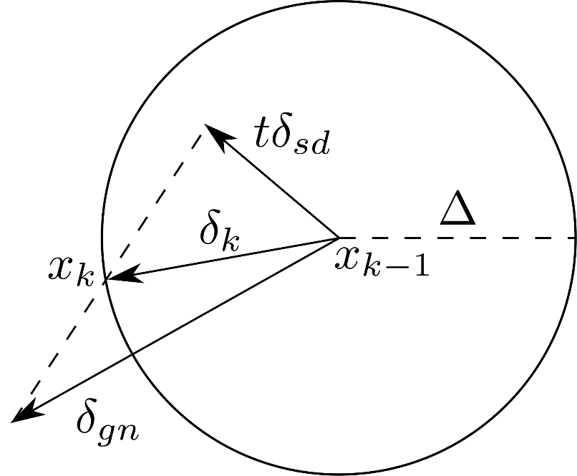­

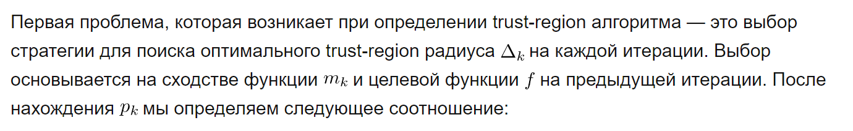

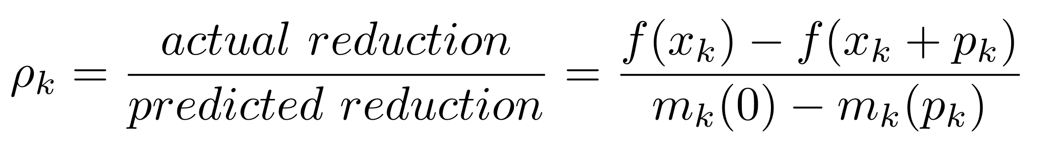­

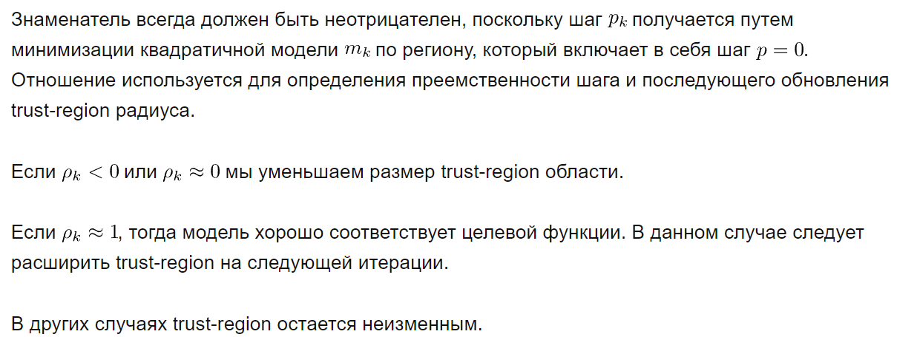

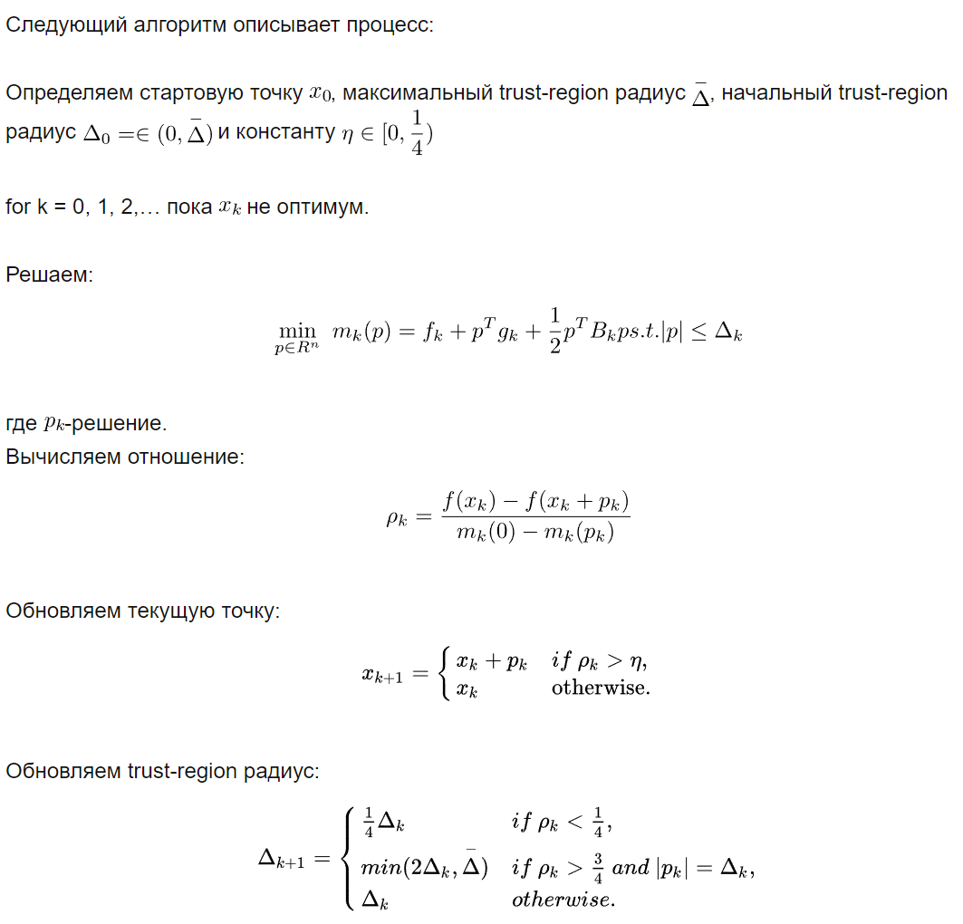

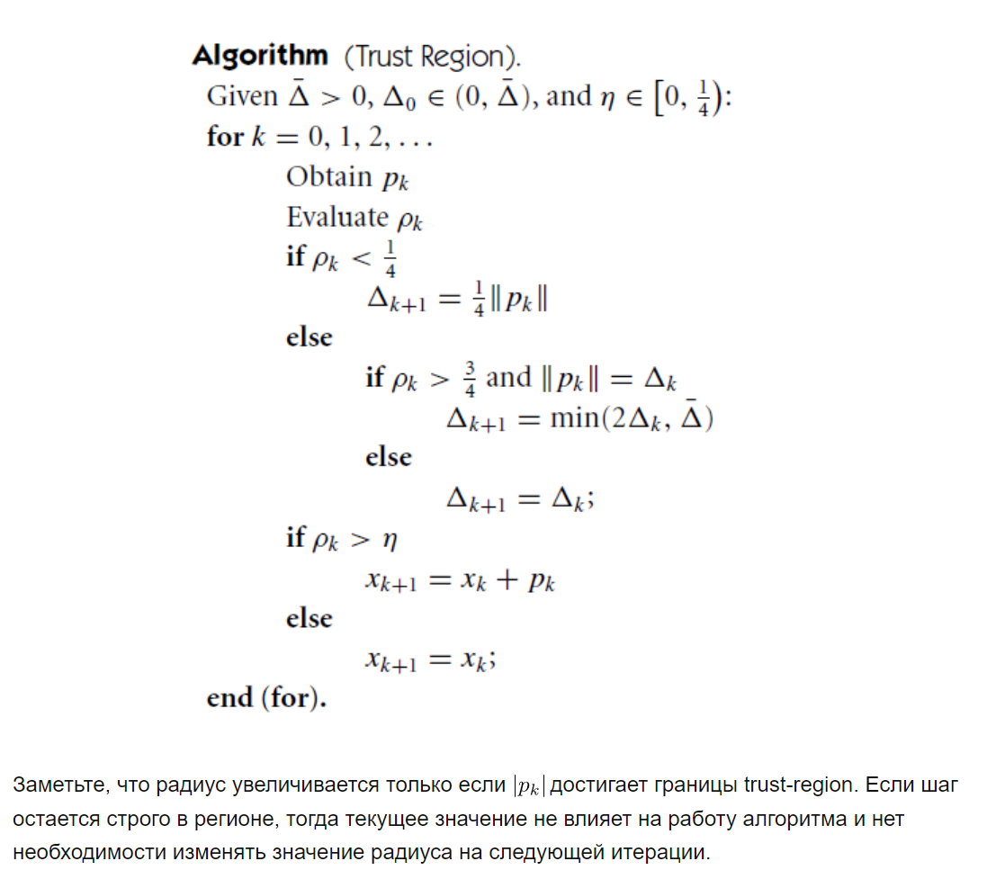

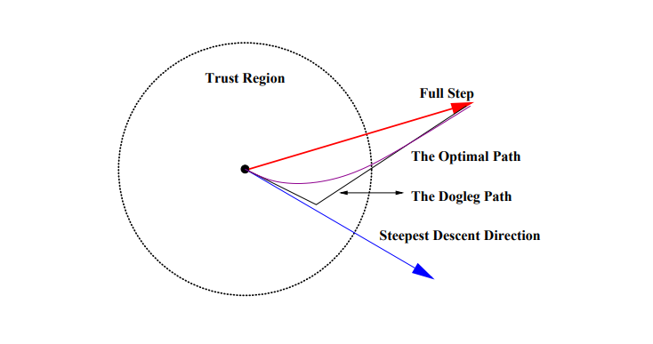

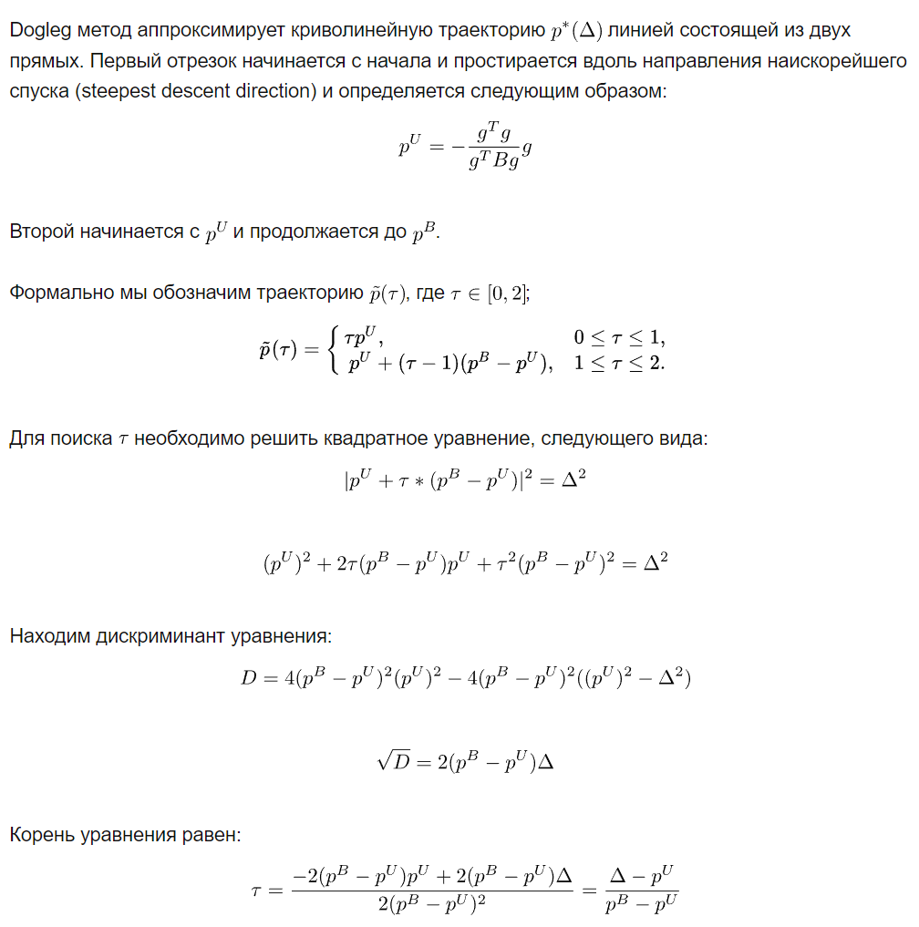

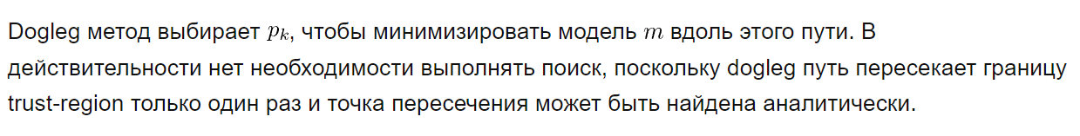

**BFGS (Broyden–Fletcher–Goldfarb–Shanno)**

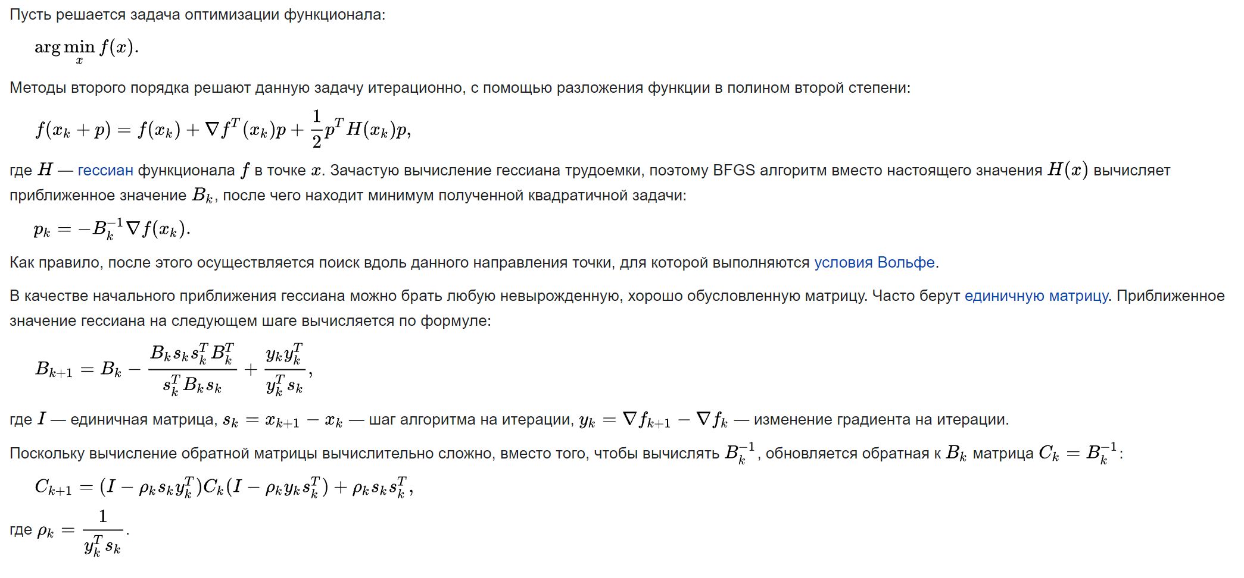

Алгоритм

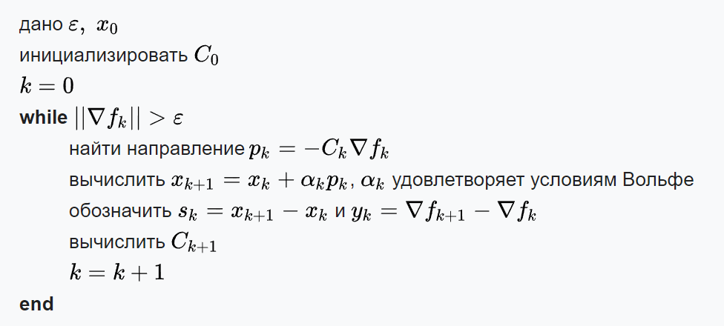

|  |  |  |  |  |
| --- | --- | --- | --- | --- |
|  | **Gauss-Newton** | **DogLeg** | **BFGS** | **SGD** |
| **Poly2_Deg2** |  |  |  |  |
| **Poly3_Deg3** |  |  |  |  |
| **Poly3_Deg4** |  |  |  |  |
| **Sigmoid_Deg3** |  |  |  |  |